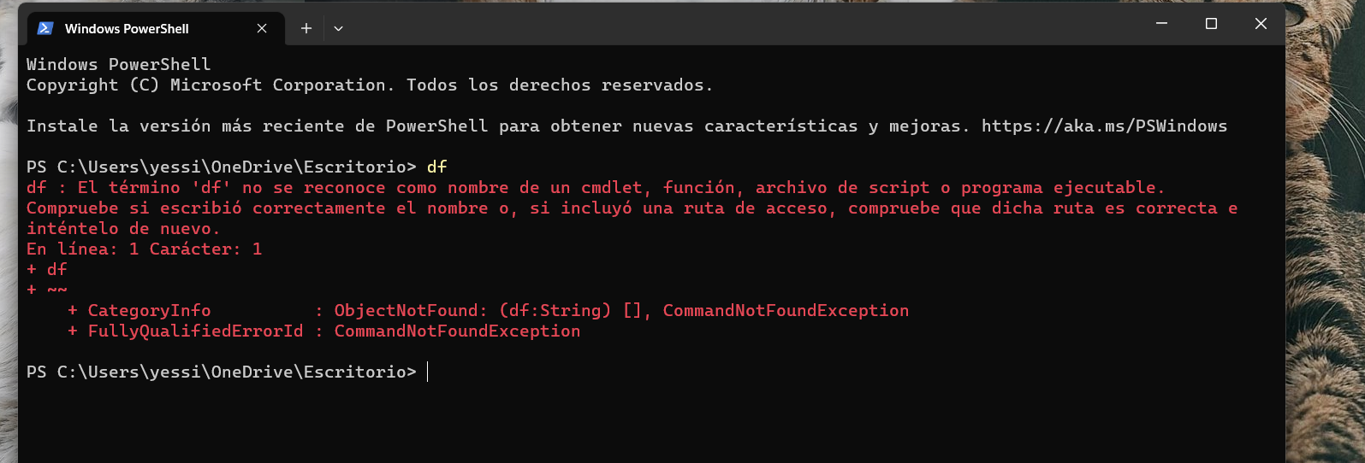

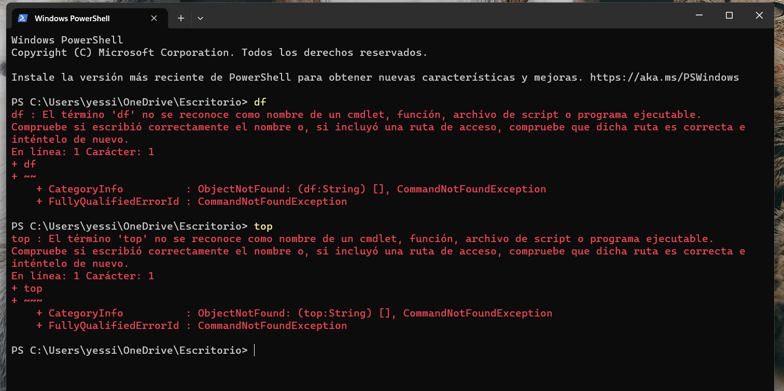

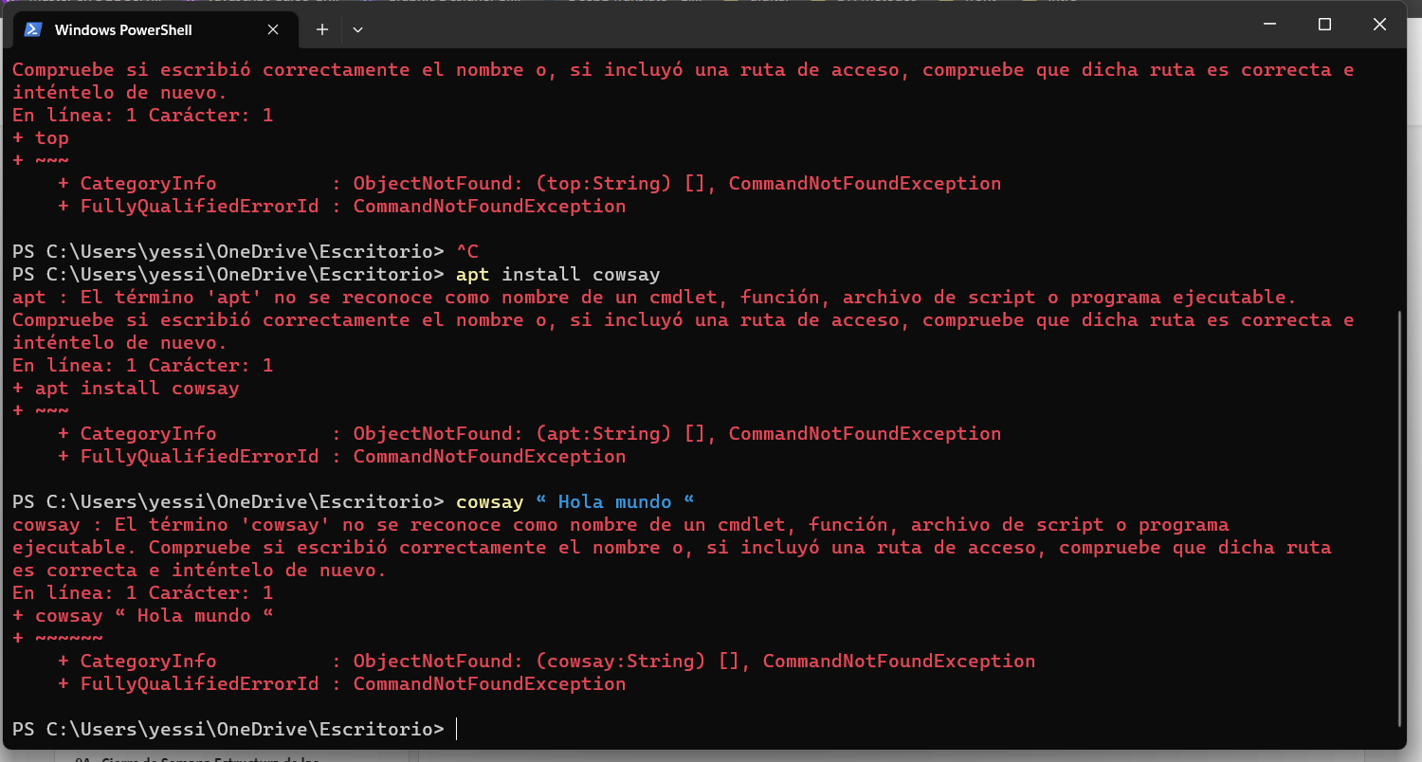

En resumen en mi pc no me reconoce los comandos como tal por lo que no podria dar una descripción correcta de que hace cada comando.

Pero investigando un poco sobre cada comando diria que en resumen cada comando realiza lo siguiente:

Claro, aquí tienes un breve resumen de los comandos mencionados:

1. `df`: Es un comando utilizado en sistemas operativos tipo Unix/Linux para mostrar información sobre el uso de espacio en disco de los sistemas de archivos. Al ejecutar el comando `df`, obtendrás una lista de los sistemas de archivos montados junto con detalles como el tamaño total, el espacio utilizado y el espacio disponible.

2. `top`: Es un comando utilizado en sistemas operativos tipo Unix/Linux para monitorear los procesos en ejecución y la utilización de recursos del sistema en tiempo real. Al ejecutar el comando `top`, se muestra una lista actualizada periódicamente de los procesos en ejecución, con información sobre el uso de la CPU, la memoria y otros recursos.

3. `apt install cowsay`: Este comando es específico para sistemas basados en Debian o Ubuntu que utilizan el sistema de gestión de paquetes APT (Advanced Package Tool). `apt install cowsay` se utiliza para instalar el paquete de software llamado "cowsay", que es una utilidad divertida que muestra mensajes o texto en un formato de globo de diálogo generado por una vaca ASCII.

4. `cowsay "Hola mundo"`: Una vez que has instalado el paquete "cowsay", puedes utilizar el comando `cowsay` seguido de un mensaje o texto entre comillas para generar el globo de diálogo con la vaca ASCII. En este caso, el mensaje es "Hola mundo", por lo que la vaca ASCII mostrará ese mensaje en su globo de diálogo.